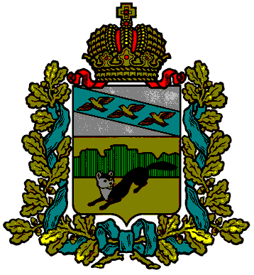
АДМИНИСТРАЦИЯ
БОЛЬШЕСОЛДАТСКОГО РАЙОНА КУРСКОЙ ОБЛАСТИ

П О С Т А Н О В Л Е Н И Е

от 03.04.2018г. с. Большое Солдатское N 155

Об образовании избирательных участков, участков референдума на территории Большесолдатского района Курской области

В целях реализации положений Федерального закона от 2 октября 2012 года № 157-ФЗ «О внесении изменений в Федеральный закон «О политических партиях» и Федеральный закон «Об основных гарантиях избирательных прав и права на участие в референдуме граждан Российской Федерации», в соответствии с решением Избирательной комиссии Курской области от 31 марта 2018 года № 34/528-6 «Об установлении единой нумерации избирательных участков на территории Курской области», решением территориальной избирательной комиссии Большесолдатского района от 02.04.2018г. № 67/322-4 «О согласовании образования избирательных участков на территории Большесолдатского района для проведения голосования и подсчета голосов избирателей на территории Большесолдатского района Курской области», Администрация Большесолдатского района Курской области ПОСТАНОВЛЯЕТ:

1. Образовать 17 избирательных участка, участков референдума сроком на пять лет на территории Большесолдатского района Курской области, единых для всех выборов проводимых на территории Большесолдатского района Курской области, а также для всех референдумов Курской области, местных референдумов. Приложение.
2. Считать утратившими силу постановления Администрации Большесолдатского района Курской области от 10.01.2013г. № 8; от 14.01.2014г. № 6; от 20.08.2014г. № 315; от 22.08.2016г. № 245; от 02.09.2016г. № 274; от 28.11.2017г. № 717.

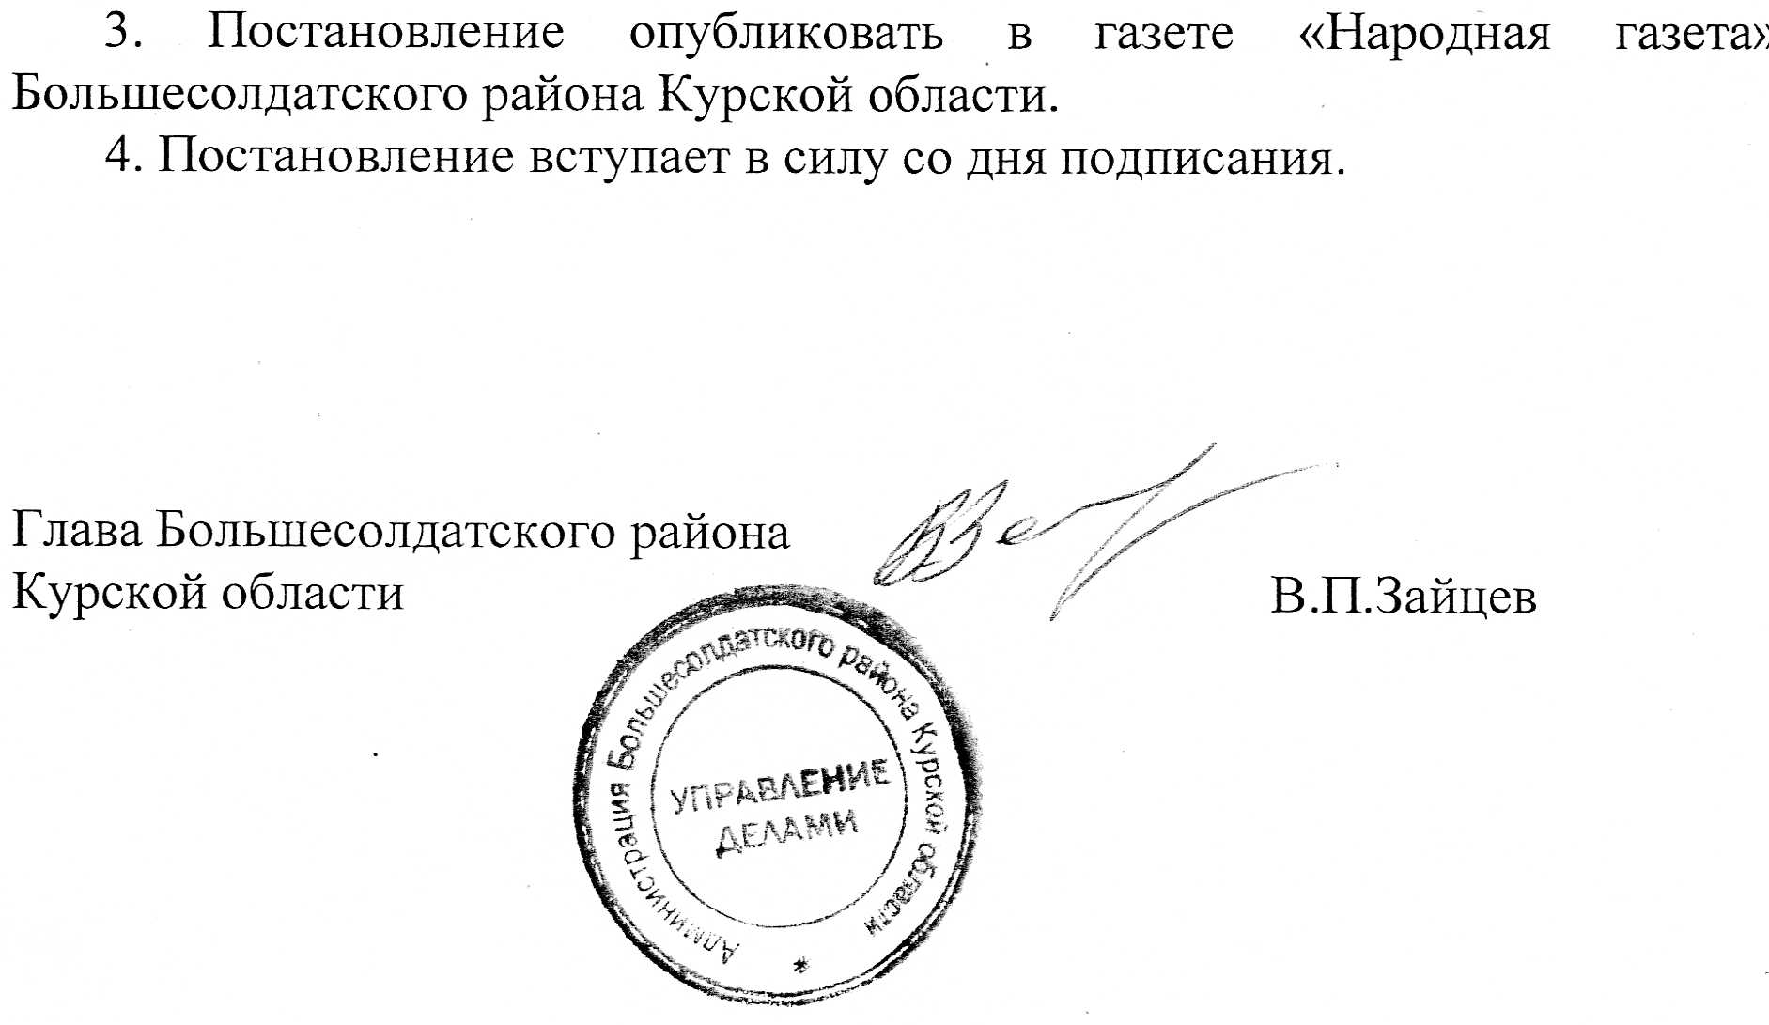

Приложение
к постановлению Администрации
Большесолдатского района
Курской области
от 03.04.2018г. № 155
Перечень избирательных участков, участков референдума
в Большесолдатском районе Курской области
Номер избирательного участка, участка референдума | Границы  избирательного участка, участка референдума | Место нахождения участковой комиссии  избирательного участка, участка референдума
220 | с.Большое Солдатское: ул.Гагарина, ул.Горянка, ул.Григорьева, ул.Заводская, ул.Зеленая, ул.Кооперативная, ул.8 Марта, ул.Мира, ул.Молодежная, ул.60 лет Октября, ул.Олимпийская, ул.Пионерская, ул.40 лет Победы, ул.70 лет Победы, ул.Почтовая, ул.Садовая, ул.Советская, п.Кукуй | с.Большое Солдатское, ул.Советская, 36, здание МКОУ ДОД «Большесолдатская детская школа искусств»
221 | с.Махов Колодезь, д.Растворово | с.Махов Колодезь, здание МКОУ «Маховоколодезская основная общеобразовательная школа»
222 | с.Розгребли, д.Нижняя Паровая, п.Нечаев, п.Новосотницкий, п.Ямская Степь, х.Бердин | с.Розгребли, здание МКУК «Розгребельский ЦСДК»
223 | д.Бочанка, д.Красный Клин, д.Первомайская, д.Ржава, д.Щербачевка | д.Ржава, здание МКУК «Ржавский ЦСДК»
224 | с.Волоконск, д.Доброхимовка, д.Обуховка, д.Радутино, д.Раково, д.Спасская, д.Чубаровка, п.Дальняя Гатка, п.Ольшанка, п.Ширковский | с.Волоконск, здание МКУК «Волоконский ЦСДК»
225 | с.Борщень, д.Нелидовка, д.Шагарово, д.Ширково | с.Борщень, здание МКУК «Борщенский ЦСДК»
226 | с.Ефросимовка, с.Красная Горка, с.Любимовка, д.1-е Мальцево, д.2-е Мальцево, п.Долгий | с.Любимовка, здание МКУК «Любимовский ЦСДК»
227 | д.1-я Косторная, д.2-я Косторная, д.Масловка, д.Толмачевка, д.Хитровка | д.1-я Косторная, здание МКОУ «Косторнянская основная общеобразовательная школа»
228 | с.Любостань, п.Веселый | с.Любостань, ул.Мира, 9, здание МКУК «Любостанский ЦСДК»
229 | д.Леоновка | д.Леоновка, ул.Школьная, 1, здание МКОУ «Леоновская
